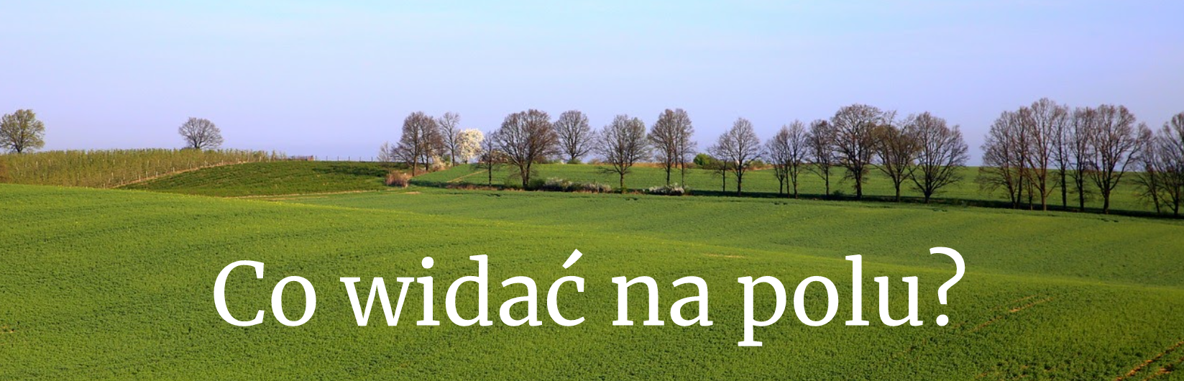
Witajcie Kochani!
Zajęcia edukacyjne poniedziałek 15 czerwca
Mam nadzieję, że udało się Wam odpocząć oraz nabrać sił. W tym tygodniu pracujemy w domowej szkole przez dwa dni.
Mam wobec tego nadzieję, że uda nam się wykonać sporo zadań – na pewno zauważyliście, że zbliżamy się do końca zadań w książkach. Zbliża się lato czas wypoczynku dla ludzi - jednocześnie w przyrodzie jest to bardzo intensywny okres, warzywa i owoce rosną i dojrzewają. Prace na polu są bardzo intensywne. Rozmawialiśmy już o wsi i życiu na niej podczas tematów o wiejskich zwierzętach. Teraz skupimy się bardziej na polu.
Edukacja polonistyczna
Temat dnia : Co widać na polu?
Ułóż puzzle
https://www.jigsawplanet.com/?rc=play&pid=07b905c543b8&bgcolor=0x45a2a7
Obejrzyj dokładnie ilustrację w podręczniku na stronach 70-71, przeczytaj uważnie tekst –będą Ci one potrzebne do wykonania ćwiczeń.
Zapoznaj się też z ilustracją z innego podręcznika do klasy 1 😊
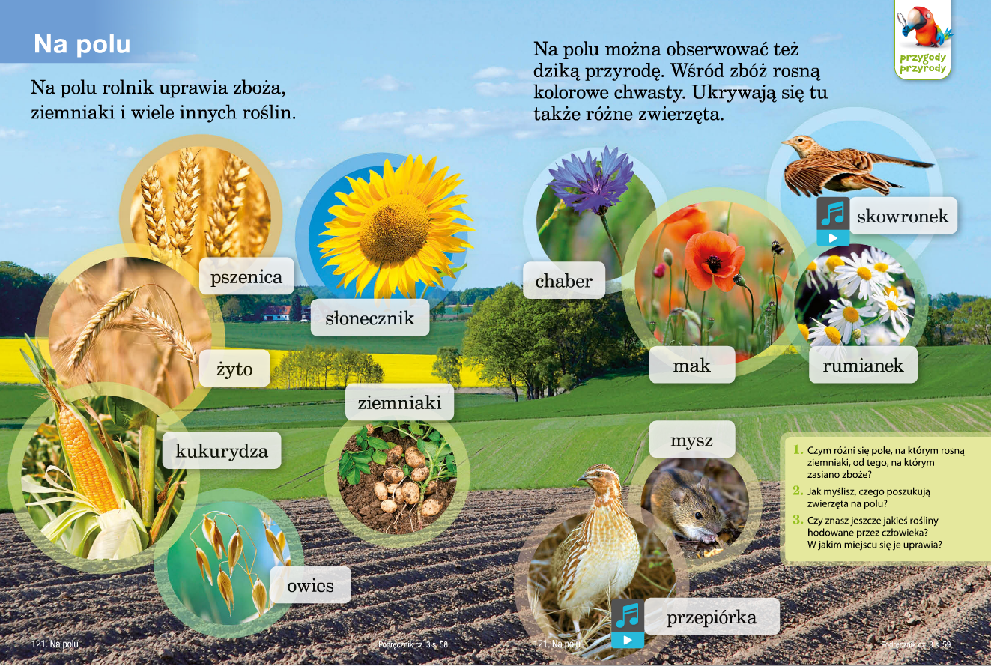
Obejrzyj uważnie prezentację :
https://youtu.be/LdIsNRt24sA
Teraz wykonaj ćwiczenie 1, 2, 3 i 4 str. 70,71
Sprawdź czy potrafisz dokładnie czytać
https://learningapps.org/855204
W zeszycie od języka polskiego napisz Lekcja i przepisz starannie tekst, narysuj tabelkę - wypełnij odpowiednimi nazwami (przynajmniej po 3).
Lekcja
Temat: Co widać na polu?
Na polu rosną różne rośliny. Wśród zbóż rosną kolorowe chwasty.
Ukrywają się tu także liczne zwierzęta.
Rośliny pól | Zwierzęta pól
Proszę o zdjęcie z zeszytu.

Kochani Chciałam Wam przypomnieć wiadomości o rozwijaniu zdań.
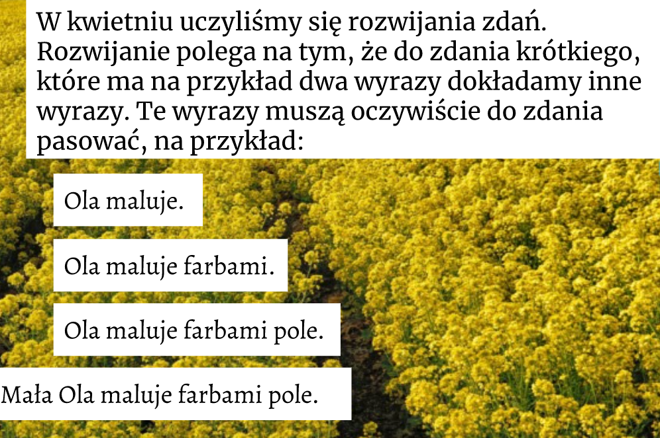
Wykonaj teraz ćwiczenie 5 na stronie 71
Edukacja matematyczna.
Tak jak już Wam mówiłam do końca roku będziemy powtarzali.
Poproszę o wykonanie ustnie zadań z podręcznika na str. 86. W ćwiczeniu wykonaj zadania na str.78. Proszę o zdjęcie
Wychowanie fizyczne
Proponuję spacer na pole lub w inne dowolne miejsce. 😊
Poszukajcie zwierząt, popatrzcie na różne rośliny – teraz jest idealny czas na obserwację świata przyrody.
A teraz czas na usystematyzowanie wiadomości- obejrzyj dwa filmy.
Wiosna na polu
https://www.youtube.com/watch?v=I6EGdIPn8Lg
Rośliny
https://www.youtube.com/watch?v=25v7UhuUExM
Informatyka ( w czwartek macie wolny dzień, więc pracujemy dzisiaj).
W ramach podsumowania wiadomości proszę o wykonanie zadań z podręcznika na str.62-63.Jeżeli będziesz miał/a problem z jakimś zadaniem proszę go nie wykonywać . Proszę o zdjęcie.

